***Поиск студентов***

**Порядок работы:**

* выбрать меню *Поиск студентов*;
* в окне Студенты выбрать все параметры для поиска. Если необходимо найти одного студента, то указать в соответствующих полях ФИО студента. Если необходимо осуществить поиск группы студентов, соответствующих определенным параметрам, то заполняются нужные поля. Для выбора количества выводимых результатов, задайте параметры – Выводить результаты по:
* выбрать команду «*Найти студентов»* (рис.18);

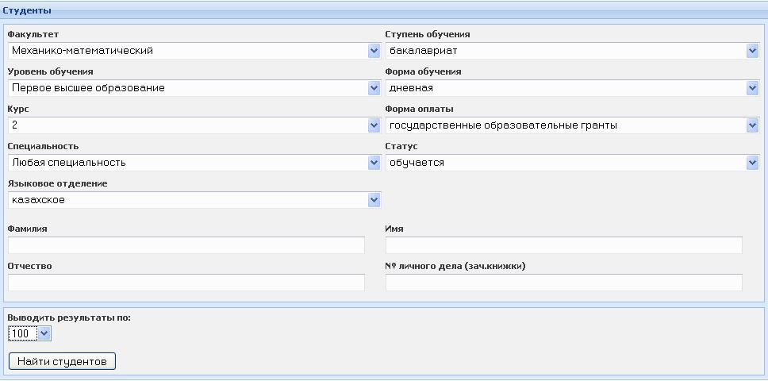

Рисунок 18 – Поиск студентов

* ниже в окне «*Найденные студенты»* высветятся данные по студенту (список студентов) (рис.19).

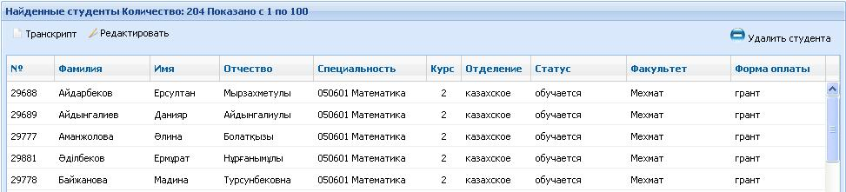

Рисунок 19 – Найденные студенты

Для просмотра основных сведений по студенту необходимо двойным щелчком мыши щелкнуть на выбранного студента. Откроется карточка студента.

Для просмотра успеваемости и движений студента, необходимо выбрать студента щелчком мыши и выбрать команду *Транскрипт* из списка команд.

Для внесения изменений или дополнений в карточку студента выберите функцию *Редактировать*. После внесения корректировок в карточку выбрать команду *Сохранить*.

***Добавить абитуриента***

Для ввода нового студента в базу данных:

* выбрать меню *Добавить абитуриента***;**
* откроется форма для ввода личных данных студента.

**Анкета и ее заполнение подробно описаны в разделе Приемная комиссия.**